Dr agoune .f faizaagoune80@ gmail.com

Les reconstitutions par stratification

Les reconstitutions par stratificationfaizaagoune80@gmail.com

Introduction

Les résines composites sont considérablement développées et améliorées au cours de ces dernières années .de nouvelles familles sont apparues, la demande des patients et, par –là des praticiens s’est accrue de telle sorte que le composite est devenu, dans de nombreux pays, le matériau le plus utilisé pour les restaurations des dents antérieures et postérieures,

1) Techniques adhésives directes

1.1) Sur dents antérieures

a) la stratification

1.Définition : c’est une technique de restauration consistant en une superposition

De différentes masses de résines composites aux propriétés optiques différentes.

Le rendu esthétique de la dent est ainsi optimisé grâce à la spécificité de chaque

Type de résine composite utilisée.

2. indications :

a.Agénésie des incisives latérales maxillaires : transformation d’une canine en latérale.

b. Fermeture de diastèmes.

c. Restaurations de site 2 consécutives à des lésions carieuses proximales.

d. Les fractures dentaires suite à un traumatisme.

3.Contre-indications :

\*Contre-Indications absolues :

\* Impossibilité d’obtenir un champ opératoire étanche.

\*Limite de préparation au-delà de la jonction amélo-cémentaire.

\* Perte de substance trop volumineuse.

\*Patient à risque carieux élevé et/ou hygiène orale insuffisante.

\*Allergies à un ou plusieurs composants des matériaux employés dans la

Technique de stratification composite.

\*Contre-indications relatives :

Teinte, forme et herméticité de restaurations volumineuses et nombreuses complexes à gérer.

Dents très caractérisée (personnes âgées surtout).

4.Principe de la stratification :

Différentes masses de composite à disposition :

-Masses dentines : restituent le corps de la dent, responsables de la saturation

et la fluorescence.

-Masses émail : englobent le noyau dentinaire, donnent l’opalescence et donc

la luminosité.

-Masses opaque: bloquent la lumière incidente et donc, masquent les

Dyschromies.

-Masses « effets»: reproduisent les particularités anatomiques.

5. Etapes cliniques d’une stratification antérieures moderne anatomique

5.1.L’analyse de la dent :

La structure dure des dents est formée de deux types de tissus :

L’email c’est un tissu translucide et opalescent.

La dentine représente le corps chaud riche en saturation, teinte et fluorescence

5.2.La clé en silicone

Sa réalisation répond à l’objectif de réaliser une restauration d’emblée satisfaisante quant à sa forme, soncontour, son intégration anatomofonctionnelle.

L’empreinte de la restauration initiale figurant ces repères est enregistrée à l’aide d’un matériau silicone de 2façons possibles :

- réalisation d’un wax up : après prise d’empreinte, le projet esthétique est réalisé sur modèle en plâtre

- réalisation d’un mock up : restauration composite non collée à mains levée finie (intégrée dans l’espace buccal mais non esthétique)

•La clé est découpée dans le sens mésio-distal en respectant le bord libre.

•Une deuxième clé pourra être réalisée :

-découpée dans le sens vestibulo-palatin facilitant la gestion du volume.

5.3.Préparation de la cavité

5.4.Mise en place du champ opératoire

5.5. Technique de stratification :

a.Mordançage et collage

b. Réalisation du mur palatin : composite émail en faible épaisseur sur la clé en silicone

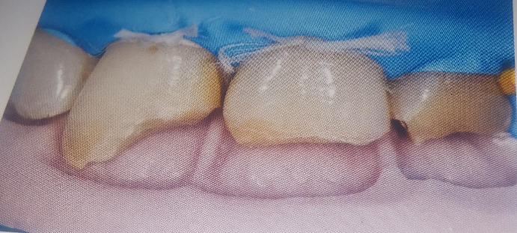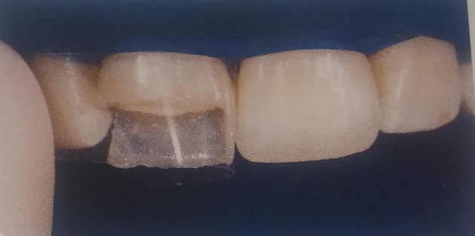

c. Les lignes de transition séparent les faces proximales des faces vestibulaires

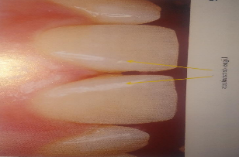

d-montage d’une masse dentine (sans empiéter sur le chanfrein) désaturation progressivede la partie cervicale vers la partie incisale et de la partie palatine vers la partie vestibulaire.

La dent présente trois degrés de chromaticité:

-élevé dans le tiers cervical,

-moyen dans le tiers médian,

-faible au niveau incisif.

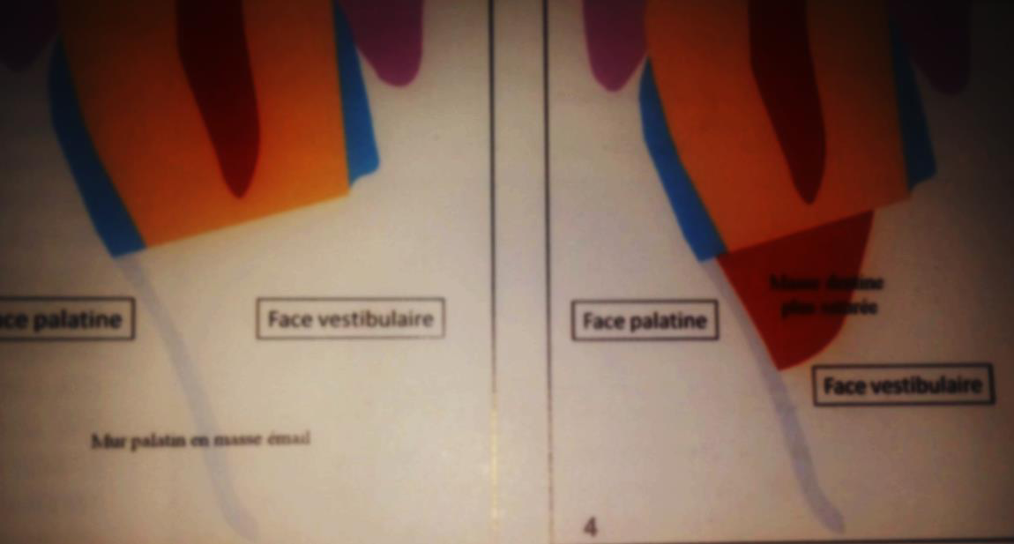

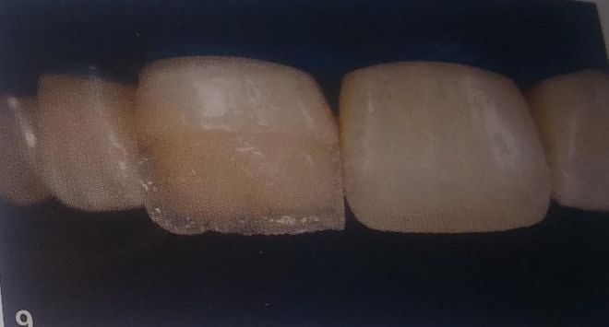

e. Mise en place de la masse émail qui recouvre entièrement la dentine (très fine)

S’épaissit de la région cervicale vers le bord incisif.

Doit reproduire les lignes de transition.

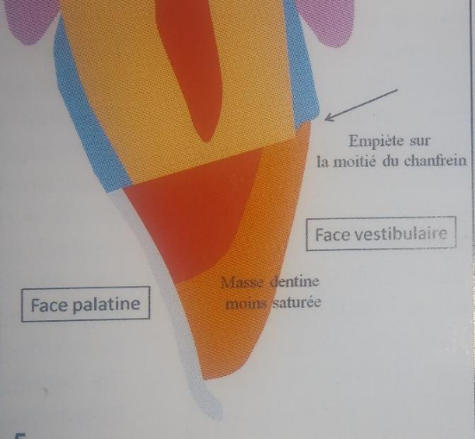

f. La finition et polissage

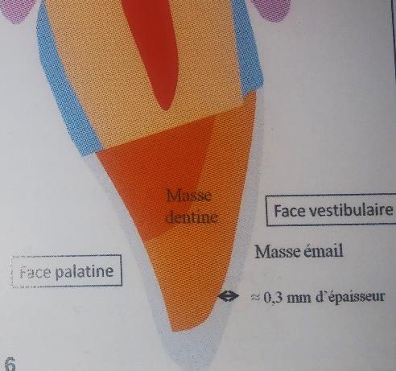

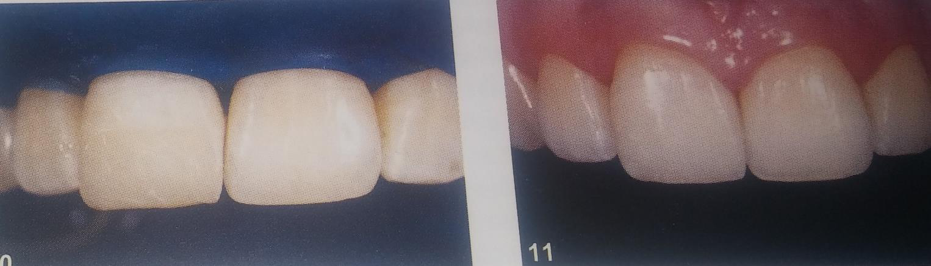

Remarque :

-le mur palatin peut être réalisé à l’aide de composite opaque

-un émail translucide peut être mis au niveau du bord libre pour reproduire son aspect opalescent.

- des colorants peuvent apporter dans certain cas la caractérisation relative à certaines dents (fêlures, taches blanches ou brunes…)

1.2 Au niveau des dents postérieures :

a- Les restaurations de classe I

\* La stratification horizontale

-Elle est réalisée en présence de petite cavité.

-Une fine couche de composite fluide ou de CVIH est déposée au fond de la cavité

-un ou plusieurs apports de composite sont déposés

\* La stratification oblique :

Elle est réalisée en présence de cavité moyenne ou volumineuse

La polymérisation se fait d’abord à travers les parois de la cavité ensuite sur la face occlusal).

-Du composite fluide ou du CVIH est déposé au niveau du fond de la cavité

-Du composite est déposée obliquement pour minimisée le facteur c

(C’est le facteur configuration : le rapport du nombre de surfaces collées / au nombre des parois non collées ou libres dans une cavité)

Plus le facteur c est élevé plus les contraintes aux interfaces sont importantes.

-Du composite email est déposé en surface.

-Contrôle de l’occlusion, finition et polissage

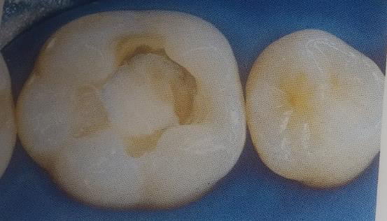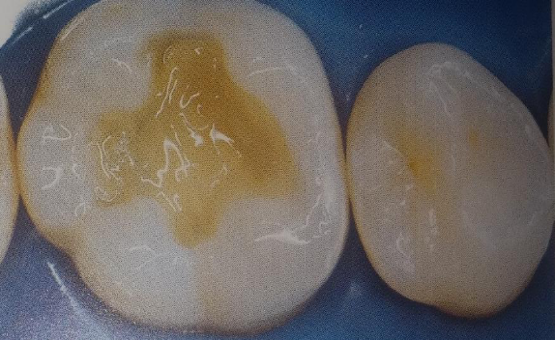

.

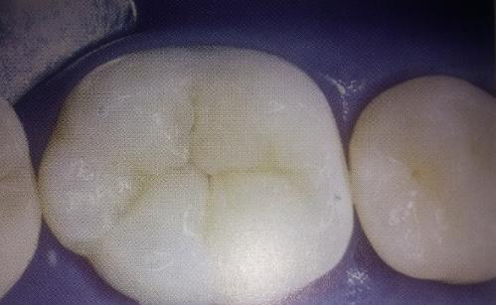

b- Les restaurations de classe II

-la réalisation de la face proximale

Transformation d’une cavité clI en une cavité cl I

-utilisation d’une matrice transparenteen polyster ne permet pas de ‘obtenir un point de contact correct.

- l’utilisation d’une matrice métallique sectorielle ultrafine associées à un anneau écarteuret un coin fléchissant le rayon lumineux.

-Du composite fluide recouvre le fond de cavité

-La restauration est effectuée par stratification oblique

\*substitut dentinaire et (composite up)

-si la paroi cervicale n’est pas accessible au collage :

Injection du CVIMAR ou composite fluide ou chémopolymérisable dans les 2/3 de la cavité

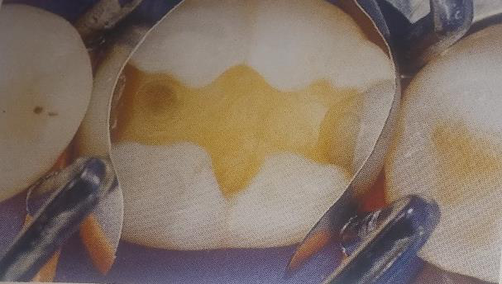

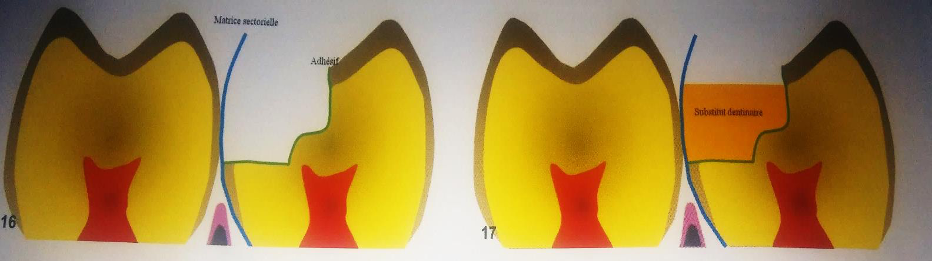

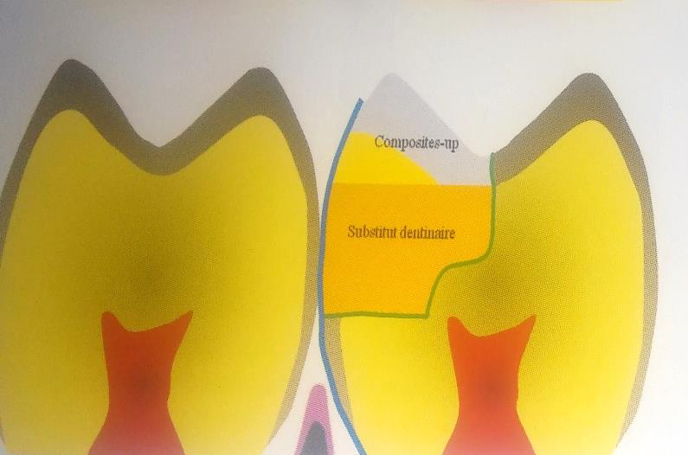

Conclusion :

La réussite d’une restauration au composite dépend du respect du protocole de mise en œuvre, ilconvient par conséquent de bien le respecter.